1. CBA (Cost Benefit Analysis)
Tujuan:
Untuk menilai apakah sebuah proyek atau investasi itu layak secara finansial—apakah keuntungan yang didapat lebih besar dari biaya yang dikeluarkan.
Penjelasan Komponen:
Komponen | Penjelasan
Benefits (Manfaat) | Keuntungan yang diperoleh dari implementasi proyek.
Costs (Biaya) | Biaya yang dikeluarkan, baik di awal (upfront) maupun biaya operasional tahunan (ongoing).
Net Cash Flow | Selisih antara benefit dan cost tiap tahun.
Discount Factor | Faktor diskonto berdasarkan tingkat bunga, digunakan untuk menghitung nilai uang saat ini dari uang di masa depan.
Discounted Net Cash Flow | Net Cash Flow yang sudah disesuaikan dengan waktu (dengan diskonto).
NPV (Net Present Value) | Jumlah dari seluruh Discounted Net Cash Flow. Jika NPV > 0, proyek menguntungkan.
IRR (Internal Rate of Return) | Persentase pengembalian proyek. IRR > dari suku bunga bank artinya menguntungkan.
Payback Period | Berapa tahun sampai modal awal kembali. Semakin cepat, semakin baik.
Contoh Penjelasan dari Gambar (Tabel 10.1):
- Tahun 0 mengeluarkan biaya $75.200.
- Mulai tahun ke-1 hingga ke-5 menghasilkan keuntungan yang terus meningkat.
- NPV = $848.502 ➜ proyek ini menguntungkan.
- IRR = 213% ➜ jauh lebih tinggi dari bunga bank ➜ proyek sangat layak.
- Payback period kurang dari 2 tahun ➜ investasi cepat balik modal.
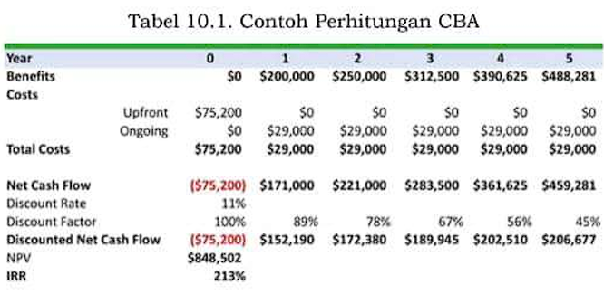

2. Residual Risk (Risiko Residu)
Tujuan:
Untuk menghitung risiko yang masih tersisa setelah dilakukan pengendalian (kontrol).
Penjelasan Komponen:
Komponen | Penjelasan
Inherent Risk (IR) | Risiko sebelum ada kontrol.
Control Value (CV) | Nilai efektivitas kontrol yang diterapkan. Semakin tinggi, semakin kuat kontrolnya.
Residual Risk (IR - CV) | Risiko yang tersisa setelah kontrol diterapkan. Bisa negatif, netral, atau positif.
Contoh dari Tabel 10.2:
Misalnya:
- Flooding: IR = 11,4 | CV = 21,25 → Residual Risk = -9,85 → Artinya risiko berhasil dikendalikan, bahkan lebih baik dari yang diperlukan.
- Unauthorized Access #2: IR = 21 | CV = 18,33 → Residual = 2,66 → Masih ada risiko yang tersisa setelah kontrol, namun cukup kecil.
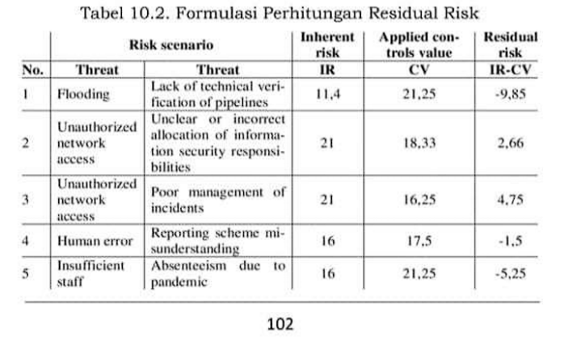
Gambar Risiko:
Grafik menunjukkan tiga tahap risiko:
- Inherent Risk: Risiko awal.
- Residual Risk: Setelah kontrol diterapkan.
- Target Risk: Tujuan pengurangan risiko jangka panjang.
Semakin ke kiri dan ke bawah (hijau), semakin baik. Tujuan pengelolaan risiko adalah menggeser posisi risiko dari merah ke hijau.
